贸仲委湖北分会成功举办第二期分会与分所联合讲坛暨“建设工程EPC合同与国际工程项目投融资法律实务及争议解决”研讨会
11月22日下午，由贸仲委湖北分会主办，湖北省企业法律顾问协会、北京中伦（武汉）律师事务所、中国贸促会湖北自贸服务中心协办的第二期分会与分所联合讲坛暨“建设工程EPC合同与国际工程项目投融资法律实务及争议解决”研讨会在湖北分会会议室成功举行。来自武汉、长沙、天津、上海等地的120余名仲裁员、律师及法务工作者参加了此次活动，湖北分会还开设了视频连线分会场供场外嘉宾同步参与。
湖北省是基建实力大省，近年来，随着“一带一路”倡议的实施，越来越多的省内建工企业走出国门，参与海外工程项目的建设，由于缺乏对外国法律制度的了解，不少企业在海外项目上遭遇“滑铁卢”。本次研讨会针对国际建设工程项目中争议多发的风险点，分析EPC项目合同条款在不同法律语境下的解释与运用，探讨如何拓宽国际建设工程项目投融资路径，节省工程成本，规避法律风险。

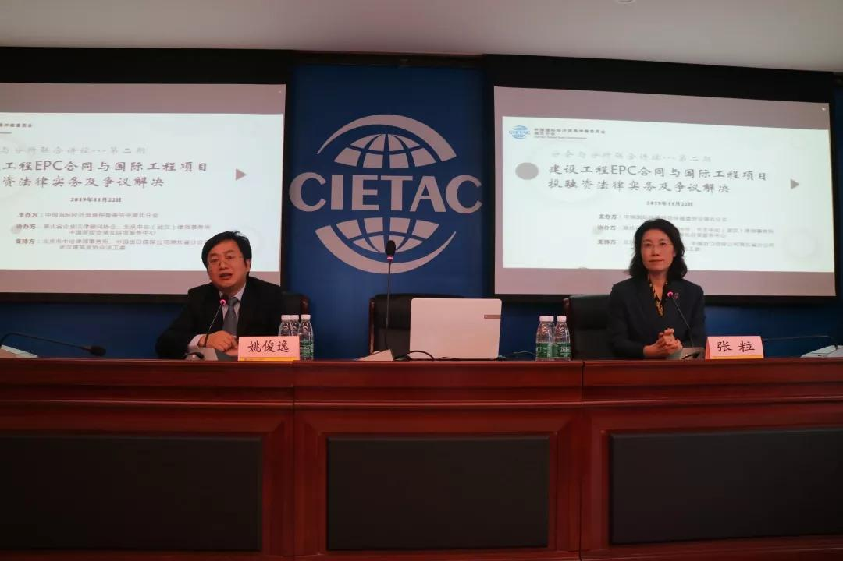
贸仲委湖北分会秘书长姚俊逸致辞
研讨会由贸仲委仲裁员、湖北省律协副会长、北京中伦（武汉）律师事务所合伙人张粒主持。贸仲委湖北分会秘书长姚俊逸代表主办方致辞，他首先对前来参会的各位嘉宾表示了欢迎，他表示，仲裁与法律职业共同体的发展息息相关，贸仲委是中国设立最早的涉外商事仲裁机构，也是世界知名仲裁机构之一。2018年贸仲委涉案标的额突破千亿元，达到了1015亿人民币，今年贸仲委涉案标的继续保持稳步增长，在10月份已经达到了1028亿人民币。湖北分会在设立之时得到了省领导及社会各界的大力支持，希望湖北分会在为中部地区律师、法务工作者提供交流渠道的同时帮助企业解决法律争议，助力湖北经济发展。分会与分所联合讲坛是湖北分会创立的品牌活动之一，旨在与中部企业共享贸仲委专家资源，此次研讨会主题涉及的“国际建设工程与EPC合同”在贸仲委受案实践中也占据了重要部分，通过此次研讨希望各位专家学者能够充分交流，为今后国际建设工程项目法律难点提供解题的新思路与新方法，湖北分会也期待与更多知名律所合作开展讲坛活动。
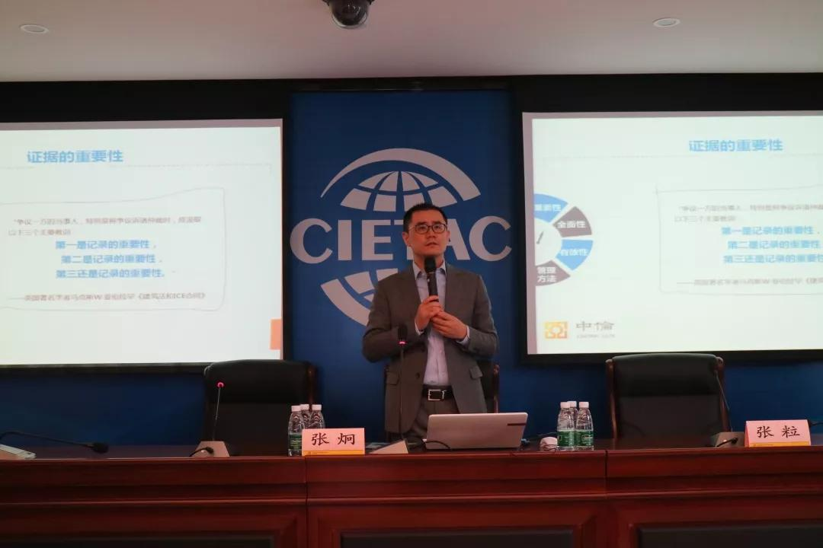
北京中伦律师事务所合伙人张炯演讲
在主题演讲环节，北京中伦律师事务所合伙人张炯首先为参会嘉宾介绍了国际工程争议解决中的证据保留问题。张炯律师指出，建设工程案件中的证据保留首先要注意作好记录，国际常用的FIDIC、NEC等合同都设置了工程索赔的期限，承包商要注意适用的法律是否认定索赔实现届满即丧失权利，尽量按照合同约定及时行权。他继续讲到，工程文件管理制度是全面的制度，包括合同、签字代表授权等基础记录，也包括信函收发、档案归集、定期报告等长期记录。此外，证据保留还要注重有效性，如业主代表授权需要明确授权事项和权限。在证据的管理方法上要重视文件的收发管理、资料载体变化的更新、人员离职全面交接，尤其要注意电子邮件等电子数据证据的保存。张炯律师还对国内外EPC工程合同范本之间的差异进行了比较分析，他以FIDIC交钥匙工程合同（银皮书）和九部委工程总承包合同为例，对雇主指定分包商风险分配的差异、雇主文件准确性风险分配的差异、不可抗力事件风险承担的差异以及索赔程序约定的差异一一进行了剖析。
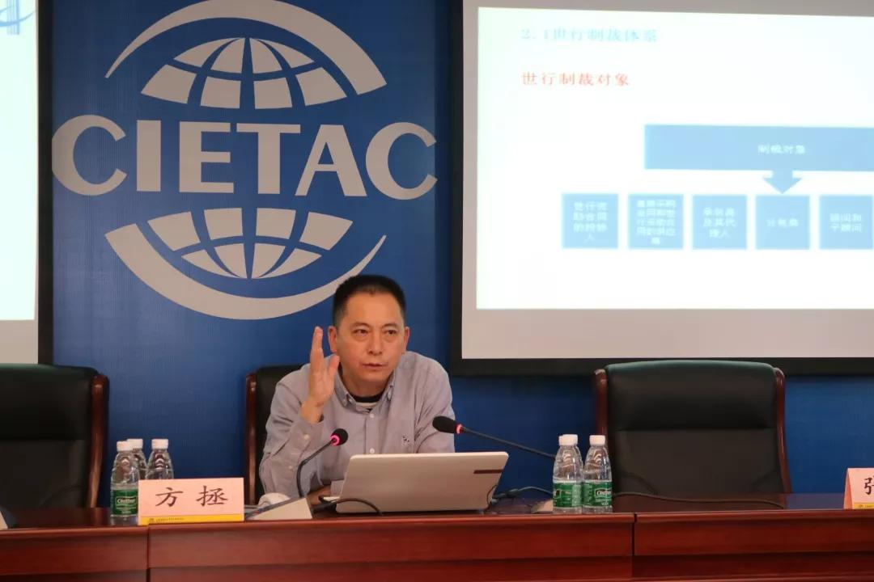
贸仲委仲裁员、湖南建工集团总法律顾问方拯演讲
贸仲委仲裁员、湖南建工集团总法律顾问方拯从世行诚信合规与制裁体系的角度谈到了中国企业海外经营合规体系的建构。他提出，合规是面向全球反对商业贿赂强化合规经营的潮流，在过去二十年中世行在反腐与制裁方面积累了丰富经验，世行作为国际型组织制定并形成的法律规范在世界范围内被广泛接受和适用。自1999年起，世行集团对参与世行资助的项目中违反《制裁规定》的企业和个人给予了制裁，迄今为止在全球范围内被制裁的企业已超过了一千家，其中中国企业已近百家。一旦被世行制裁，可能会引起“蝴蝶效应”般的严重后果，影响项目的贷款、建设施工等多个方面，因此，建立符合国际条约、总部所在国法律、经营所在国法律及企业内部规章的合规体系对中国企业来说非常重要。世行的制裁对象包括合同投标人、供应商、承包分包商，也包括顾问、服务提供商、收益代表等，腐败、欺诈、共谋、胁迫、妨碍等行为都可能被列为制裁行为，相应地，合规体系建设不仅要包括具有法律约束力的文件也包括更广义的诚实守信和道德行为的准则，企业在制定合规计划时，要正确定位合规管理，重视合规文化，全面构建管理体系。
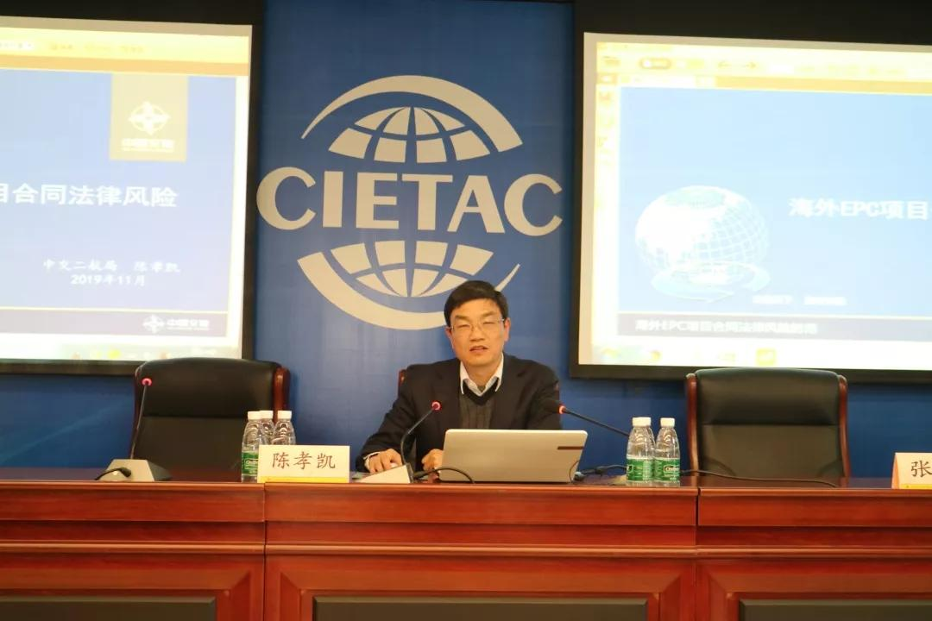
中交二航局副总法律顾问、法务合约部总经理陈孝凯演讲
中交第二航务工程局有限公司副总法律顾问、法务合约部总经理陈孝凯围绕海外EPC项目合同的法律风险展开了阐述。他表示，海外EPC项目合同多发的法律风险主要表现在以下领域：第一，合同性质与合同价格，尤其是在设计单位资质、设计技术标准、设计文件审批及采购方面；第二，业主工作范围，特别是与承包商工作范围涉及接口的内容；第三，合同工期起止点及里程碑定义，以及误期、质量、环保等罚款条件；第四，合同支付条件及保函、质保金、外币管制等条件；第五，税费、劳务、不可抗力等公共事务处理；第六，违约责任、合同变更及终止条件；第七，争议解决方式的选择。他特别强调，承接海外工程项目的公司要注意争议解决带来的后续影响，尽量选择仲裁等不公开审理的解决方式，避免因为争讼导致招投标失败。
研讨会的第二板块由贸仲委仲裁员、湖北省商务厅二级巡视员艾力主持。来自北京中伦（武汉）律师事务所的合伙人、贸仲委仲裁员邹明春对国际工程项目投资的法律问题与风险防范进行了讲解。他结合某央企在马来西亚EPC项目的实例对工程项目目标、股权投资架构、目标公司治理结构、法律环境调查和法律尽职调查进行了逐一分析。他建议广大企业在法律环境调查时遵循“本国律师+外国律师+客户”的调查模式，准备好调查提纲和清单，通过面谈来确保信息的专业、准确，力求将法律风险扼制在萌芽状态。
中国出口信用保险公司湖北省公司高级经理段昆鹏从信用保险方面介绍了国际工程项目的投融资。他介绍到，出口信用保险是海外项目保险的常见手段，通过投保项目险、贸易险、担保产品及资信服务等方式，为出口企业撬动短期或者中长期融资、投资债券融资，帮助建工企业逆向开发市场。他建议到，国际工程项目要紧跟国家战略，向多家银行进行咨询，选择合适的合作伙伴，作好备选银行的准备，加强与金融机构的合作，提高投议标竞争力。
武汉建工集团股份有限公司副总经理、总法律顾问李芊就建工企业上市的法律问题展开了分析。他表示，近年来随着建工企业转型升级的发展需要，越来越多的建工企业选择上市，然而由于持续盈利能力不强、会计核算及信息披露虚假、募集资金使用不当等问题，建工企业出现了“上市难”。他继续指出，建工企业上市针对报告期未决诉讼带来的不良影响，建议约定仲裁方式解决争议；对关联方进行资金拆借及关联交易，要注意履行必要程序，做好披露；对应收账款较高且未充分计提坏账的，要与券商及会计师及时商讨选取适合本企业的坏账计提方案。他随后还对劳务供应商的选择、资产完整和业务独立性、高管团队人员独立性以及建工企业借壳上市的可能性进行了深入探讨。
北京中伦律师事务所合伙人熊川在研讨会的最后环节就建工企业上市的整体法律架构设计进行了阐述。他首先分析到，在现有的审批体制下建工行业上市往往需要经历漫长的等待，因此，建工企业可以在上市路径上考虑国内与国外相结合的模式。上市企业的核心制度是整体股权架构设计，建工企业也是如此。对建工企业来说，上市可以营造更加安全的商业环境，在设计股权结构时要考虑控股股东、实际控制人的控制权配比，合作伙伴的利益分配，商业秘密的保守，股权激励机制，战略投资人与股东个人之间的关系等。
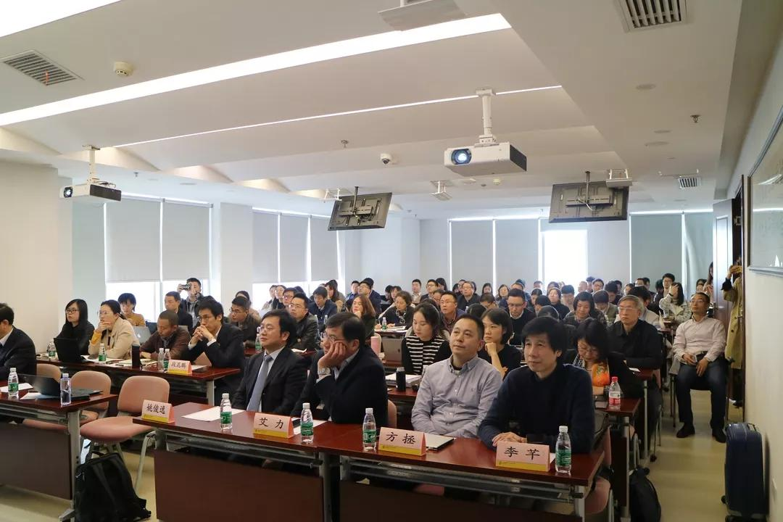
研讨会会场
会后参会嘉宾们还就演讲主题进行了提问与交流，并表达了对主办方的真诚谢意，直至华灯初上，各位嘉宾才一一惜别。本次研讨会上各位专家学者深入探讨交流，对国际建设工程项目的法律风险进行了详尽的提示，也启发了广大建工企业多角度的分析和解决问题。湖北分会也将继续发挥商事仲裁法律服务的职能，帮助省内建工企业在拓宽海外市场时走的更远、走的更稳。

